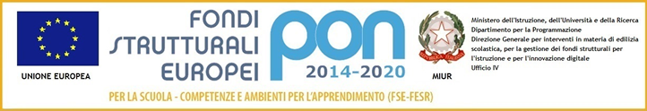


MINISTERO DELL’ISTRUZIONE, DELL’UNIVERSITA’ E DELLA RICERCA

UFFICIO SCOLASTICO REGIONALE PER IL LAZIO
Istituto Comprensivo Statale “Via Cutigliano”
Via Cutigliano, 82 – 00146 Roma
Tel.: 06 55264932 - Fax: 06 55290476
Cod Mecc: RMIC8F2007; CF: 97713370589
e-mail: RMIC8F2007@istruzione.it; RMIC8F2007@pec.istruzione.it
www.icviacutigliano.it
Scuola Primaria:
Plesso Pirandello, Via Cutigliano 82, 00146 RM
Plesso Graziosi, Via Greve 105, 00146 RM
Plesso Capponi, Via San Pantaleo Campano 41, 00148 RM
Scuola Secondaria di Primo Grado:
Plesso Pieve Fosciana, Via Pieve Fosciana 6/8, 00146 RM
Plesso Quartararo, Via Greve 99, 00146 RM
Plesso Capponi, Via Seravezza s.n.c., 00148 Roma

Prot. 5037/A1 Roma, 14 ottobre 2016

Alle famiglie degli alunni di Scuola Secondaria di Primo Grado

p.c. Al personale docente e ATA
Alla DSGA
Agli Atti

Circolare n. 8
Oggetto: Inizio corsi extracurriculari

Si comunica che i seguenti corsi extracurriculari per la Scuola Media inizieranno la prossima settimana con il seguente calendario:

Laboratorio Artistico di Pittura e Decorazione (Via Greve 99) con il Prof. Gennaro: il corso inizia lunedì 17 ottobre alle 14.30.

Laboratorio Artistico di Arti Plastiche (Via San Pantaleo Campano) con il Prof. Gennaro: il corso inizia Giovedì 20 ottobre alle 14.30.

Corso di Computer Grafica (Via Pieve Fosciana 6/8) con il Prof. Menna: i corso inizia mercoledì 19 ottobre alle 14.30.

Gli alunni consegneranno direttamente ai docenti il bollettino postale. La data di inizio degli altri corsi verrà comunicata in seguito.

Il Dirigente Scolastico
Prof.ssa Paola Felli
(Firma autografa sostituita a mezzo stampa
ex art. 3, c. 2, Dlgs. 39/93)

